文明礼仪

4
1
主 办：三 明 职 业 技 术 学 院 团 委

2013年11月05日

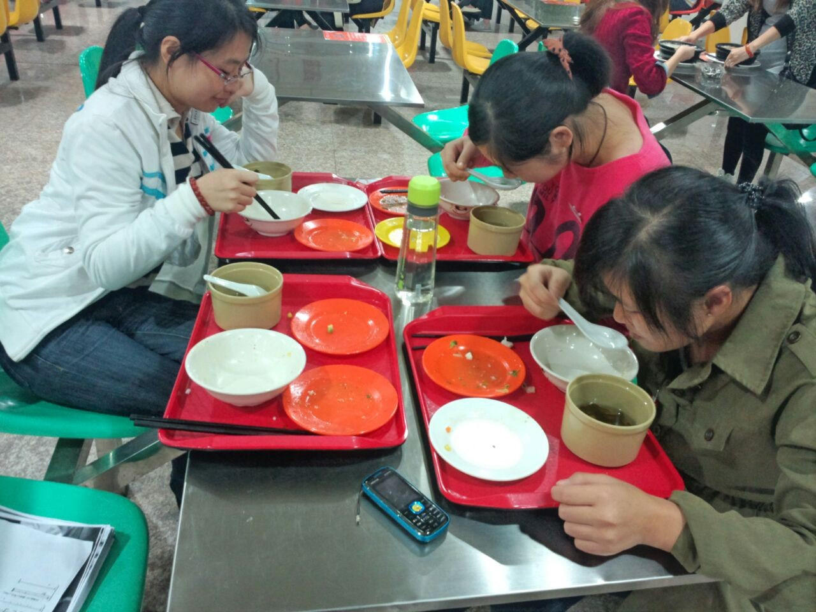

本报讯 我院为倡导文明生活，构建文明校园，让同学们在大学期间养成文明用餐好习惯，实行“光盘行动”。
10月14日，志愿者们在学校第二食堂督促同学们切实履行“光盘行动”，自觉遵守“文明餐桌“公约，呼吁同学们自觉排队，不要浪费餐盘内的食物，用完餐后将餐盘端到指定的位置放好。志愿者用他们的行动来倡导同学们自觉维护食堂用餐环境，保持餐桌干净整洁，倡导学院师生勤
节约，养成健康文明的生活习惯。他们的行为得到了广大同学们的积极响应，不少同学表示将从自身做起，厉行节约，文明用餐。
通过志愿者
行动，不仅弘扬了中华民族勤俭节约的传统文化，促进师生养成良好的用餐习惯，也对建设文明良好的校园氛围起到了一定的积极作用。 记者：张鹏

图为：参与光盘行动的同学们
构建文明校园，你我共同行动
——— 从就餐

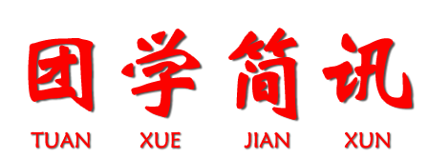



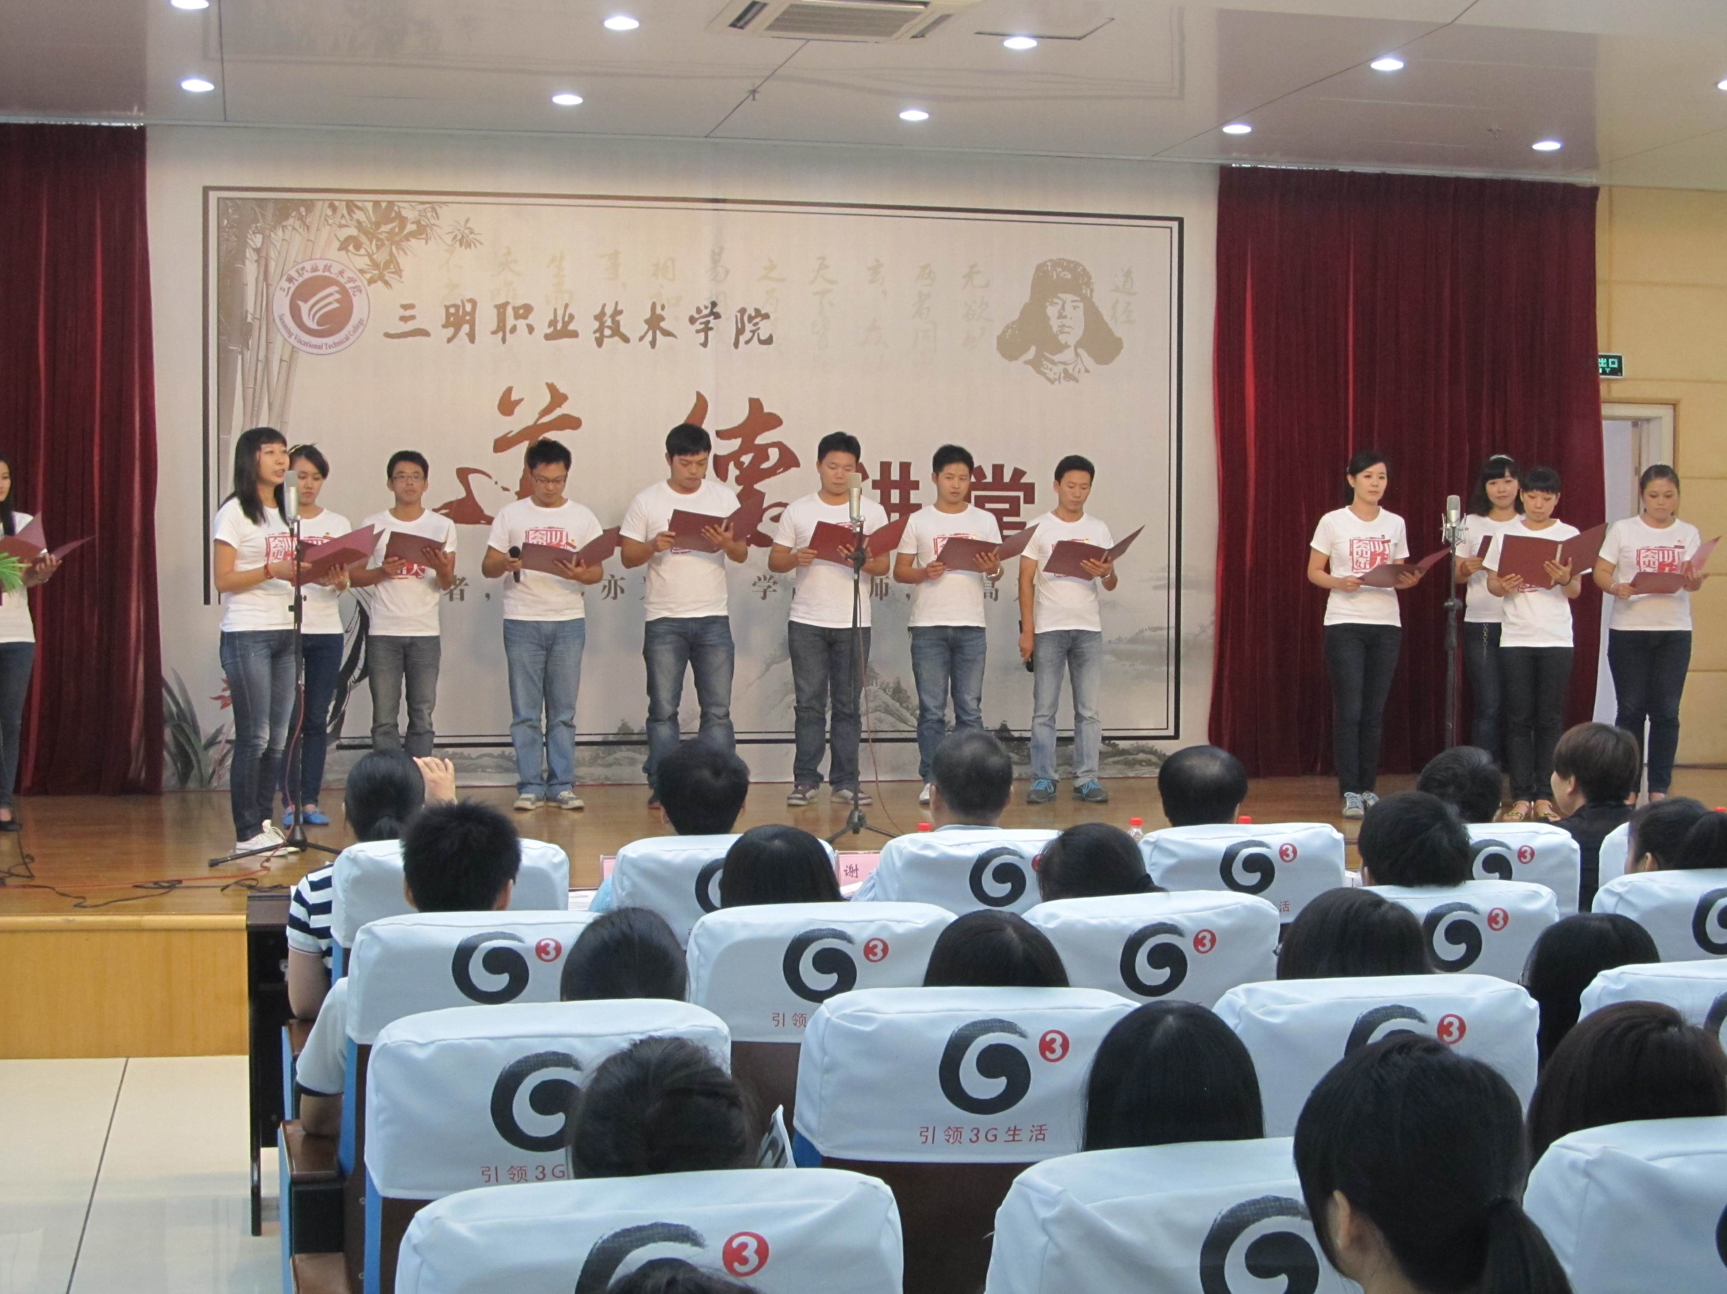

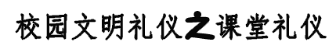
本报由学生宣传中心编辑部、新闻部联合制作 指导老师：程 亮

编辑人员： 赖建煊 罗 菁 苏宝瑜 李献炜 吴家敏 王雅雯 余 颖 吴允福
校对人员： 刘彬芬 林宏丹 苏牡丹 陈凯杰 冯礼彬 王妹洪 佘婷婷 苏文静
（一） 应该要求提前进入教室，准备好课堂用品。
（二） 上课不迟到、不早退，关闭通讯工具。学生若上课迟到，应在门口喊“报告”，得到老师允许后进入教室，迅速做好，应尽量减少对课堂秩序的干扰。
（三） 上下课要互致问候，上课开始时，老师说“
课”后班长叫“起立”，全体学生起立向老师致敬叫“老师好”，老师微微鞠躬致意回应说“同学们好”。
（四） 学生在课堂上准备提问或回答问题先举手，得到允许后，方可站起回答；回答问题时要用普通话，站姿、表情大方，声音清朗洪亮，其他同学应保持安静，仔细聆听，问题回答完毕，老师示意后方可坐下。
（五） 晚自习时间学生不要在教室或附近走廊高声谈话、唱歌、接打电话。
（六） 自觉维护教室的
生清洁，不在教室内吸烟、吃食品。课前值日生要认真清扫课桌、擦净黑板，不乱扔杂物、不随地吐痰，课后要清理抽屉和课室内外卫生；白天和晚上离开教室要注意关灯。
（七） 对教学过程中所用的仪器、设备、设施等公共财物，要珍惜爱护，做到不在课桌及墙壁乱写、乱涂、乱刻和乱踏；不私自拆卸、损坏或取走教室内的任何设备。
（八） 在实验室上课要听从老师指导，遵守实验室的规章制度，实验结束后，要自觉放好仪器。


第二十二期

本报讯 10月12日下午15时，由我院第七期“道德讲堂”活动在行政楼八楼报告厅顺利举行。出席此次活动的领导和嘉宾有三明职业技术学院党委王怀毅书记、陶榕院长、赖焕标副院长、院长助理余辉文，梅列区文明办朱瑛主任，市教工委宣传部谢群部长以及部分师生代表300余人。
本期“道德讲堂”以“遵守文明礼仪规范”为主题，旨在引领全体师生讲文明，树新风，学习文明礼仪知识，规范文明礼仪行为，争做文明礼仪使者，共创文明和谐校园。通过观看《美丽校园》短片把大家引领到道德讲堂中来是本期“道德讲堂”的一个亮点。由我院优秀青年教师合唱团演唱的《明天会更好》，把活动推向了高潮。整场活动按照唱歌曲、诵经典、学模范、发善心、送吉祥、静默省心、向“德”鞠躬、一堂一善事八个环节进行，内容丰富，亮点突出，收到了良好效果。
最后，院党委书记王怀毅同志为本次活动致辞。王书记指出，我院积极响应省、市、区文明办的号召，把“道德讲堂”作为创建省级文明学校的重要载体来抓，形成了党委总抓，分管领导负责，办公室、学生处、各系具体承办，全体师生参与的新格局。到目前为止，我院已举办了7场道德讲堂活动，真正做到每月至少组织一次“道德讲堂”活动的目标要求。并要求各职能单位，虚心学习兄弟单位的先进经验，进一步总结完善，扎实有效地推进“道德讲堂”活动，为全面提升师生思想政治素质，争创省级文明学校夯实基础。
此次“道德讲堂”活动，让人们重新认识了文明礼仪的重要性，唤起了人们记忆深处的中华传统文明礼仪。让我们行动上遵守文明礼仪规范。
倾听“道德讲堂”，沐浴道德洗礼；领悟道德力量，让心灵在道德讲堂净化。让我们行动起来！创造一个环境优雅的校园，塑造素质高雅文明群体！让我们共同祝愿我们的学院明天会更好。
记者：廖科良
图为：道德讲堂现场

